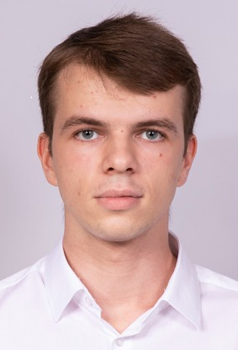
Александр Митрофанов
Телефон: +7 (925) 432-30-35
E-mail: a.mitrofanov@my.mgimo.ru
Github: https://github.com/IXLM-uni

Аналитик данных с опытом в банковской сфере (фин. анализ, отчетность, витрины данных) и проектным опытом в ML/RAG. Разрабатывал интерактивные дашборды и автоматизировал отчетность для XXX пользователей. Уверенное владение SQL (PostgreSQL, Oracle), Python (Pandas, Scikit-learn) Power BI, VBA.

ОПЫТ РАБОТЫ
ПАО «Газпромбанк», Москва, май 2024 – по н.в.
Аналитик данных, Департамент финансового анализа
Разработал с нуля и внедрил систему интерактивных дашбордов (Power BI) для публикации финансовой отчетности центрального филиала (совокупный СФР: XX млрд руб.).
Спроектировал и реализовал витрины данных с использованием SQL (PostgreSQL, Oracle) для анализа:
Ежедневной отчетности розничного бизнеса (по доп. офисам).
Маржинальности продуктов и эффективности выполнения планов.
Показателей Казначейства (депозиты, МНО, валютные операции).
Создал дашборд для мониторинга маржинальности клиентской базы (XX тыс. корпоративных клиентов, индивидуальные клиенты).
Использовал Python (Pandas, NumPy, Matplotlib, Scikit-learn) для анализа временных рядов (сезонность спроса на кредиты) и сегментации клиентской базы (выявление маржинальных групп).
Разработал сложные SQL-запросы (оконные функции, подзапросы, JOIN, CTE); проектировал схемы данных в Power BI с автоматическим обновлением через SQL-запросы.
Автоматизировал подготовку отчетности, сократив время ручной работы с 300 до 20 человеко-часов в месяц; дашбордами пользуются XXX сотрудников.
ПАО «ГМК «Норильский никель», Москва, июнь 2023 – август 2024
Аналитик, Департамент HR
Разработал HR Telegram-бота на Python для автоматизации обработки запросов от практикантов, студентов и кандидатов. Подготовил аналитические материалы для ESG-стратегии компании.

СТЕК
Языки: Русский (родной), Английский (C1), Немецкий (C1)
Инструменты и Технологии:
SQL: PostgreSQL, Oracle (сложные запросы, оконные функции, подзапросы, JOIN, CTE, оптимизация запросов, разработка витрин данных)
Python: Pandas, NumPy, Matplotlib, Scikit-learn, PyTorch (анализ данных, ML-моделирование, автоматизация)
BI & Визуализация: Power BI (Power Query, DAX, разработка схем данных, дашборды, интеграция с SQL, автообновление), Excel (Power Query/Pivot, VBA)
Web-аналитика: Google Analytics (опыт в рамках личных проектов)

ОБРАЗОВАНИЕ
2024-2026 Центральный Университет (ЦУ), магистратура
Специализация: Machine Learning Engineer
2020-2024 Московский Государственный Институт Международных Отношений (МГИМО) , бакалавриат
Международный институт энергетической политики и управления
инновациями (МИЭП)
Специальность – Экономист, диплом с отличием
Дополнительное образование:
Eduson Academy, Аналитик данных, 2023 – 2024
Сбербанк Школа 21, Аналитик данных, 2022 – 2023
Московский банковский экономический колледж, Банковское дело, 2018 – 2020

ПРОЕКТЫ
LiderClub, приложение"Chapa" (Сентябрь 2024 – Январь 2025)
Разработал ML-алгоритм (Python) для мэтчинга пользователей в community-приложении.
Разработал RAG-систему (Python) для эффективного поиска информации в базе знаний проекта.

